Pregled neizvršenih osnova blokiranih pravnih i fizičkih osoba koje obavljaju registriranu djelatnost, promatrano po županijama i po djelatnostima - stanje 30. 9. 2018.
Prema stanju na dan 30. rujna 2018. godine, ukupan iznos neizvršenih osnova za plaćanje u svim je županijama manji u odnosu na stanje godinu dana ranije. Najzaduženiji su bili blokirani poslovni subjekti sa sjedištem na području Zagreba, na koje se odnosilo 43,5 % prijavljenih neizvršenih osnova za plaćanje (3,3 milijarde kn), što je i očekivano s obzirom da je na području županije Grad Zagreb sjedište najvećeg broja poslovnih subjekata. Prema iznosu blokade slijede poslovni subjekti Splitsko-dalmatinske županije s udjelom od 14,7 % (1,1 milijarda kn), Zagrebačke s udjelom od 6,2 % (0,5 milijardi kn), Primorsko-goranske s udjelom od 5,7 % (0,4 milijarde kn) te Šibensko-kninske županije s udjelom od 4,3 % (0,3 milijarde kn). Na poslovne subjekte sa sjedištem u jednoj od pet navedenih županija, odnosilo se 74,4 % svih neizvršenih osnova za plaćanje u Republici Hrvatskoj. Ostalih 25,6 % iznosa disperzirano je na 16 ostalih županija, s udjelima od 0,5 % u Ličko-senjskoj i Međimurskoj županiji do 3,1 % u Zadarskoj i 3,6 % u Osječko-baranjskoj županiji.
Grafikon 1. Udjel iznosa neizvršenih osnova poslovnih subjekata po županijama – stanje 30. 9. 2018.
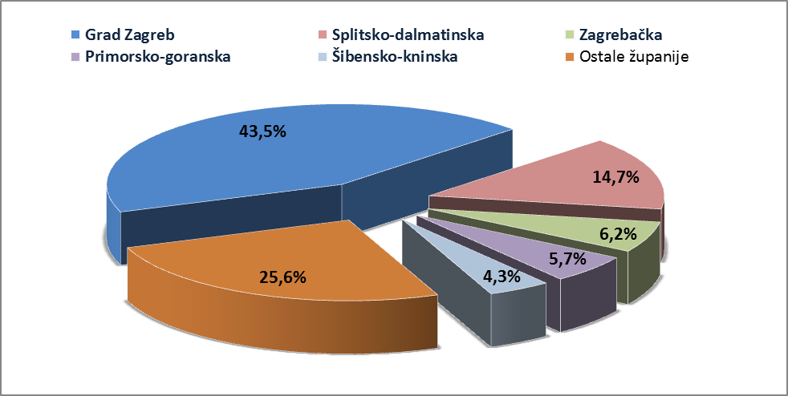
Izvor: Fina
Promatraju li se dospjele neizvršene osnove za plaćanje prema prosječnom iznosu duga, najzaduženiji su blokirani poslovni subjekti sa sjedištem u Zagrebu s 712,04 tisuće kuna, a slijede oni Splitsko-dalmatinske županije s 536,86 tisuća i Zagrebačke županije s 416,01 tisuću kuna dospjelih neizvršenih osnova. Prosječan iznos navedenih osnova na razini Republike Hrvatske iznosi 378,74 tisuće kuna, što je za 34,2 % manje nego prije godinu dana, kada je prosječan dug iznosio 575,18 tisuća kuna. Najmanji je prosječni iznos duga po poslovnom subjektu u Međimurskoj županiji (118,19 tisuća kuna).
Grafikon 2. Prosječan iznos duga blokiranih poslovnih subjekata po županijama - na dan 30. 9. 2018.
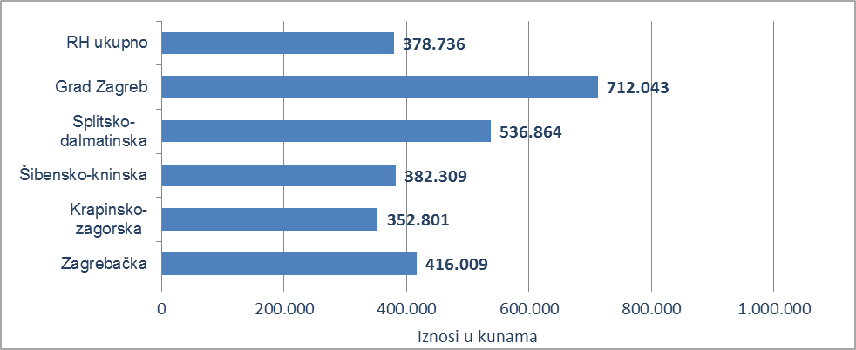
Izvor: Fina
Prema stanju prije godinu dana, prosječan je dug smanjen u svim županijama, i to od 10,4 % u Splitsko-dalmatinskoj do 60,0 % u Koprivničko-križevačkoj, 61,5 % u Virovitičko-podravskoj, 68,4 % u Istarskoj i 84,4 % u Međimurskoj županiji. Broj blokiranih poslovnih subjekata i iznos blokade smanjen je s osnove postupanja Financijske agencije sukladno odredbi čl. 33. st. 1. Zakona o provedbi ovrhe na novčanim sredstvima, koji je stupio na snagu 4. kolovoza 2018. godine, koja je automatizmom prestala provoditi ovrhu po osnovama za plaćanje koje su bile evidentirane u Očevidniku redoslijeda osnova za plaćanje na teret ovršenika fizičke osobe (ne samo građanina već i fizičke osobe koja obavlja registriranu djelatnost), a koje se nisu naplatile u cijelosti u roku od 3 godine od datuma primitka u Finu i po kojima nije bilo nikakvih naplata posljednjih 6 mjeseci.
Promatrano po djelatnostima, na zaduženost cjelokupnoga gospodarstva Republike Hrvatske najviše utječu blokirani poslovni subjekti iz područja trgovine na veliko i na malo, na koje se na dan 30. rujna 2018. g. odnosila 2,1 milijarda kuna ili 27,3 % ukupnog iznosa dospjelih neizvršenih osnova za plaćanje. Po visini duga slijede poslovni subjekti iz područja građevinarstva s 1,5 milijardi kuna duga i udjelom od 19,8 %. Prerađivačka je industrija na trećem mjestu, s 1,2 milijarde kuna neizvršenih osnova i udjelom od 15,8 %, a djelatnosti pružanja smještaja te pripreme i usluživanja hrane na četvrtom, sa 0,6 milijardi kuna duga i udjelom u ukupnom iznosu blokade od 8,1 %.
Grafikon 3. Udjel neizvršenih osnova blokiranih poslovnih subjekata po djelatnostima na dan 30. 9. 2018.
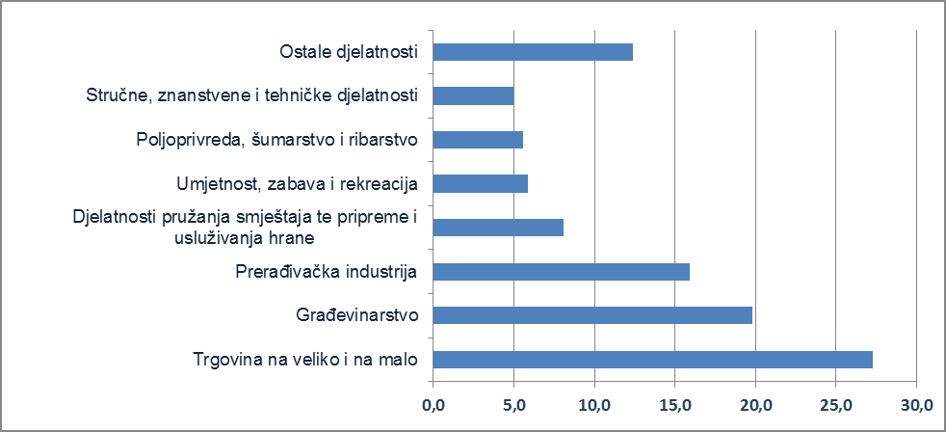
Izvor: Fina
Prosječan iznos duga po poslovnom subjektu kreće se od najmanjeg od 0,07 milijuna kuna u ostalim uslužnim djelatnostima i 0,10 milijuna u financijskim djelatnostima i djelatnostima osiguranja do 0,51 milijun kuna u području trgovine na veliko i na malo, popravku motornih vozila i motocikala, 0,57 milijuna u prerađivačkoj industriji, 0,60 milijuna u građevinarstvu i u području opskrbe vodom; uklanjanja otpadnih voda, gospodarenja otpadom te djelatnostima sanacije okoliša, 0,68 milijuna u području rudarstva i vađenja, 0,89 milijuna u poslovanju nekretninama, 1,37 milijuna u području opskrbe električnom energijom, plinom, parom i klimatizacije i 1,42 milijuna kuna u području umjetnosti, zabave i rekreacije. Znači, u prosjeku su najzaduženiji poslovni subjekti u području umjetnosti, zabave i rekreacije, kod kojih je prosječan dug poslovnih subjekata, promatrano prema ročnosti, u jednoj kategoriji, veći od ukupnog prosjeka te djelatnosti. Tako u blokadi koja traje neprekidno više od 360 dana, 157 poslovnih subjekata duguje prosječno 2,81 milijun kuna. U navedenoj djelatnosti ukupno je blokirano 320 poslovnih subjekata.
Najviše je blokiranih poslovnih subjekata u djelatnosti trgovine, 4110, a slijede djelatnosti pružanja smještaja te pripreme i usluživanja hrane s 3728, građevinarstvo s 2551 te prerađivačka industrija s 2149 blokiranih poslovnih subjekata.
Prema stanju godinu dana ranije, prosječan se dug povećao jedino u području umjetnosti, zabave i rekreacije (5,0 %) i području opskrbe električnom energijom, plinom, parom i klimatizacije (53,5 %), dok se u svim ostalim djelatnostima dug smanjio. Prosječan dug smanjen je od 10,2 % u prerađivačkoj industriji i 10,4 % u području trgovine na veliko i na malo do 85,9 % u djelatnostima zdravstvene zaštite i socijalne skrbi te 93,6 % u financijskim djelatnostima i djelatnostima osiguranja.
______________________________________________________________________________________
Servis e-Blokade ovlaštenom korisniku podataka, ovršeniku i ovrhovoditelju te njihovom punomoćniku, omogućuje uvid u podatke odnosno sliku osnove za plaćanje, sve u skladu sa Pravilniku o načinu i postupku provedbe ovrhe na novčanim sredstvima i Zakonu o provedbi ovrhe na novčanim sredstvima. // više
FINA InfoBlokade - informacija o tome je li poslovni subjekt u blokadi ili ne, dostupna je korištenjem usluge FINA InfoBlokade slanjem SMS poruku na broj 818058. // više

